YEHOR BURLACHENKO

Bases de datos

Actividades del tema 6

**Prueba**

Los tipos de unión no soportados por Oracle son:

* Uniones no igualitarias
* La opción de OUTER en la Unión OUTER izquierda y Unión OUTER derecha si se refiere explícitamente al uso de OUTER.

**Actividades.**

Ejercicio 1. Escriba una consulta para que el departamento de recursos humanos genere las direcciones de todos los departamentos. Utilice las tablas LOCATIONS y COUNTRIES. Muestre el ID de ubicación, dirección, ciudad, estado o provincia y país en la salida. Utilice NATURAL JOIN para producir los resultados.

**Respuesta:**

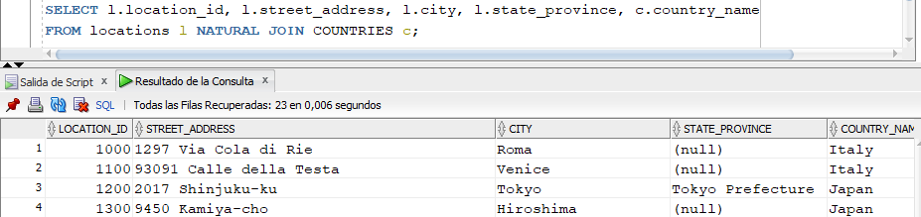

Ejercicio 2. El departamento de recursos humanos necesita un informe sólo de los empleados con los departamentos correspondientes. Escriba una consulta para mostrar el apellido, número y nombre de departamento de estos empleados.

**Respuesta:**

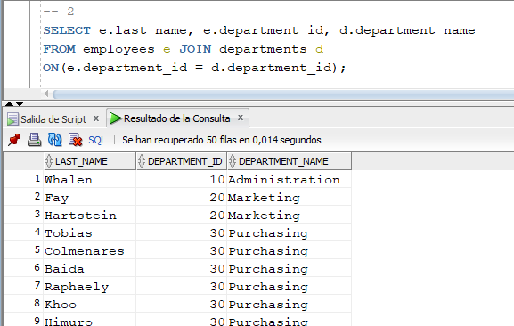

Ejercicio 3. El departamento de recursos humanos necesita un informe de todos los empleados de Toronto. Muestre el apellido, cargo, número y nombre de departamento de todos los empleados que trabajan en Toronto.

**Respuesta:**

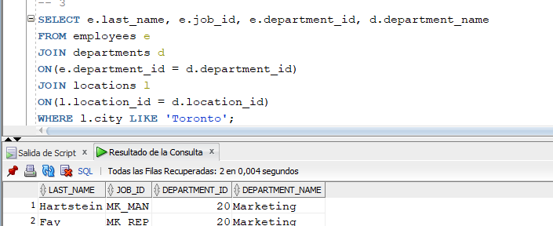

Ejercicio 4. Cree un informe para mostrar el apellido y número de empleado junto con el apellido y número de gestor del empleado, Etiquete las columnas como Employee, Emp#. Manager y Mgr#, respectivamente.

**Respuesta:**

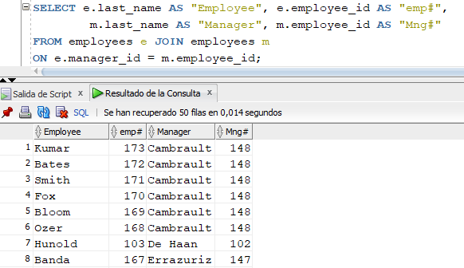

Ejercicio 5. Modifique lab_06_04. sql para mostrar todos los empleados, incluido King, que no tienen gestor. Ordene los resultados por número de empleado. Guarde la sentencia SQL como lab_06_05. sql. Ejecute la consulta en el archivo lab_06_05.sql.

**Respuesta:**

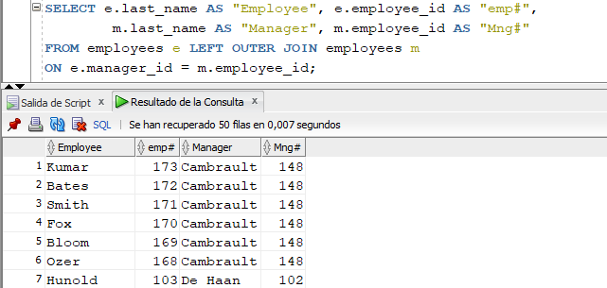

Ejercicio 6. Cree un informe del departamento de recursos humanos que muestre los apellidos y números de empleado y todos los empleados que trabajen en el mismo departamento como un empleado determinado. Proporcione a cada columna una etiqueta adecuada. Guarde el script en un archivo denominado lab_06_06. sql.

**Respuesta:**

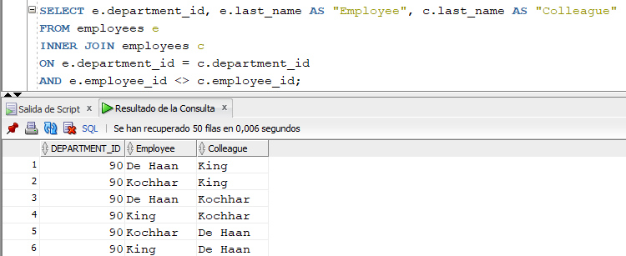

Ejercicio 8. El departamento de recursos humanos desea determinar los nombres de todos los empleados contratados después de Davies. Cree una consulta para mostrar el nombre y la fecha de contratación de cualquier empleado contratado después del empleado Davies.

**Respuesta:**

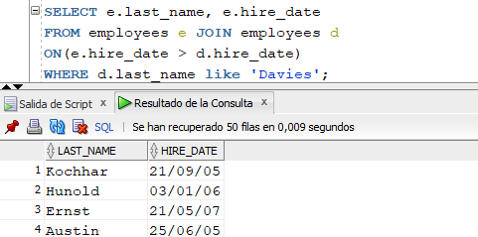

Ejercicio 9. El departamento de recursos humanos necesita buscar el nombre y la fecha de contratación de todos los empleados contratados antes que sus gestores, junto con el denominado lab_06_09.sql.

**Respuesta:**

